39 ans Maman et le Pape

Maman rentre de Rome toute joyeuse:
-J’étais chargée de représenter le diocèse pour la béatification des martyrs vendéens. Pour la grande cérémonie à la Basilique Saint-Pierre, le chef du protocole m’a donné ses consignes :
-Madame, à mon signal, vous avancerez dans l’allée centrale jusqu’à sa sainteté. Veuillez couvrir vos cheveux pendant toute la cérémonie.
-Tu as mis une mantille sur ta tête ?
-J’ai essayé, mais j’étais ridicule, alors j’ai mis mon mouchoir de Cholet.
-Le mouchoir rougi par le sang des vendéens. C’est une bonne idée.
-Sauf que le mouchoir ne tenait pas bien, alors je l’ai mis autour de mon cou.
-Et le protocole ?
-Le chef me lançait un regard noir, les cardinaux étaient stupéfaits. Moi, j’étais dans un autre monde. Le bonheur absolu. Le Paradis.
-Et le Pape ?
-Jean-Paul II m’a accueilli avec tant de chaleur que je n’ai pas pu lui dire un mot. Le soir à l’ambassade de France, il a pris le mouchoir rouge de Cholet et s’est mis à danser devant moi !

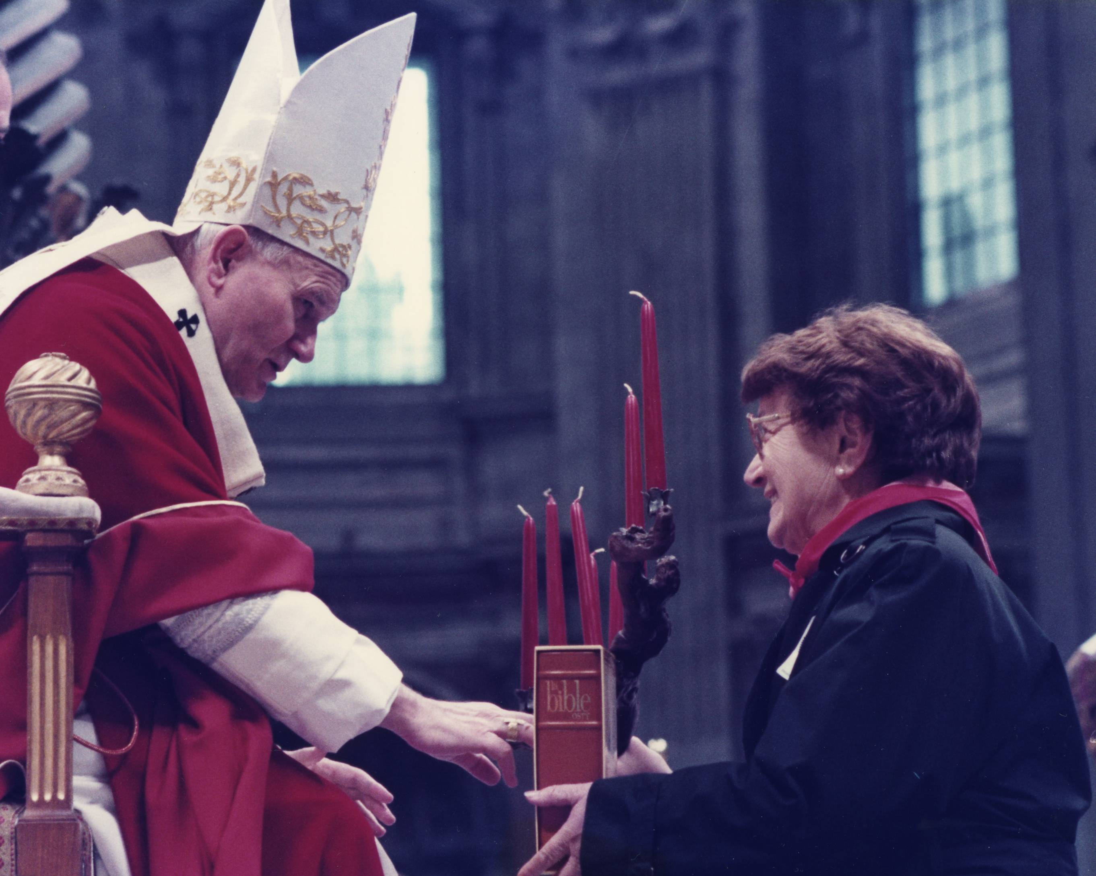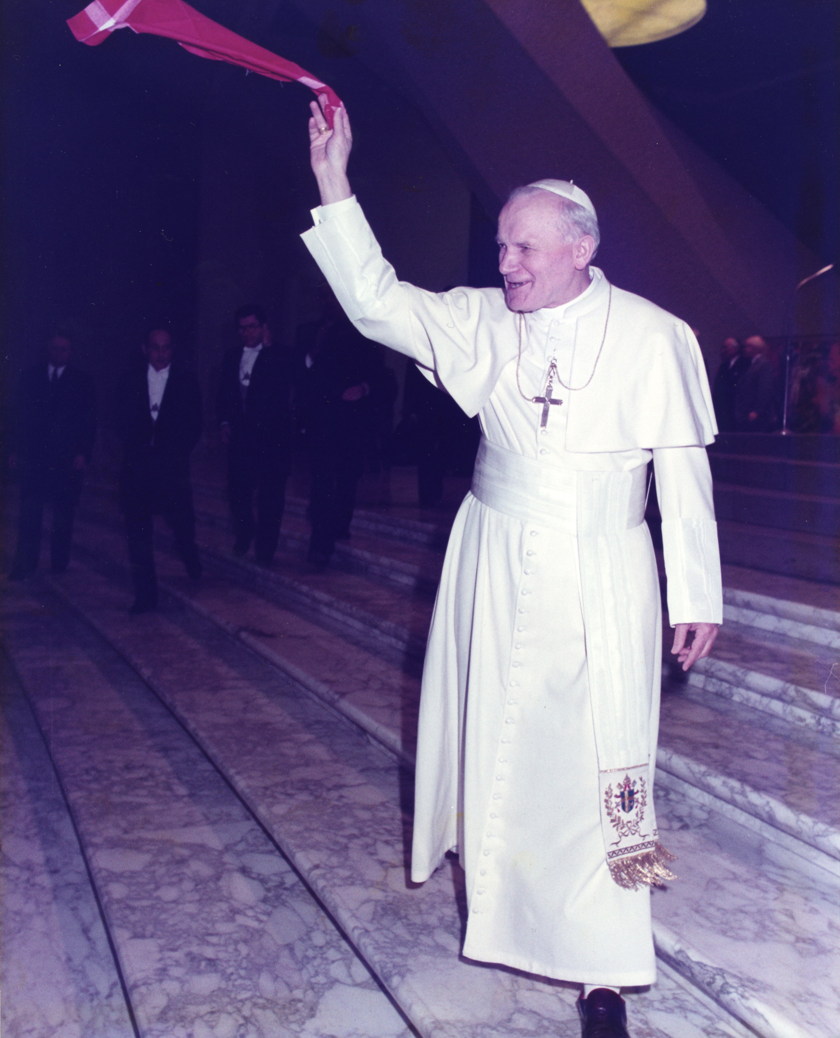
Basilique Saint-Pierre Ambassade de France

© tricotin.net/Histoires 09/09/07 3910

